FONCTIONS AFFINES
Tout le cours en vidéo : https://youtu.be/n5_pRx4ozIg

Partie 1 : Sens de variation des fonctions affines

1) Définitions

Définitions : Une fonction affine $f$ est définie sur $R$ par $f\left(x\right)=ax+b$, où $a$ et $b$ sont deux nombres réels.
Lorsque $b=0$, la fonction $f$ définie par $f\left(x\right)=ax$ est une fonction linéaire.

Exemples :
- Fonction affine : $f\left(x\right)=-x+6$ avec $a=-1$ et $b=6$
- Fonction linéaire : $g\left(x\right)=-$ $\frac{2}{7}$ $x$ avec $a=-$ $\frac{2}{7}$ et $b=0$

2) Variations

Propriété : Soit $f$une fonction affine définie sur $R$par $f\left(x\right)=ax+b$.
Si $a>0$, alors $f$ est croissante.
Si $a<0$, alors $f$ est décroissante.
Si $a=0$, alors $f$ est constante.

Méthode : Déterminer les variations d’une fonction affine
Vidéo https://youtu.be/9x1mMKopdI0

Déterminer les variations des fonctions affines suivante :
a) $f\left(x\right)=3x+2$ b) $g\left(x\right)=7-6x$ c) $h\left(x\right)=-x$

Correction
1) $f\left(x\right)=3x+2$ $a>0$ donc $f$ est croissante.
2) $g\left(x\right)=7-6x=-6x+7$ $a<0$ donc $g$ est décroissante.
3) $h\left(x\right)=-x=-1x$ $a<0$ donc $h$ est décroissante.

Partie 2 : Représentation graphique

Propriétés :
- Une fonction affine est représentée par une droite.
- Une fonction linéaire est représentée par une droite passant par l’origine du repère.

Soit la fonction affine $f$ définie par $f(x)=ax+b$.
$a$ s’appelle le coefficient directeur
$b$ s’appelle l’ordonnée à l’origine.

Méthode : Déterminer graphiquement une fonction affine

Vidéo https://youtu.be/OnnrfqztpTY
Vidéo https://youtu.be/fq2sXpbdJQg
Vidéo https://youtu.be/q68CLk2CNik

Déterminer graphiquement l’expression des fonctions $f$ et $g$ représentées respectivement par les droites (d) et (d’).
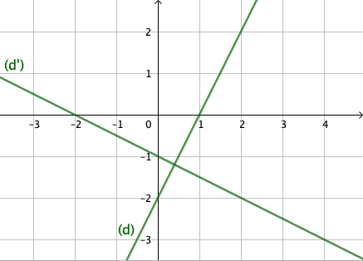

Correction
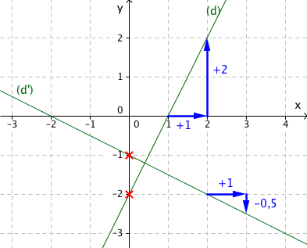

Ce nombre s’appelle le coefficient directeur.
Si on avance de 1 : on monte de $2$.

Ce nombre s’appelle l’ordonnée à l’origine.
$-2$ se lit sur l’axe des ordonnées.

Pour (d) : Le coefficient directeur est $2$
L’ordonnée à l’origine est $-2$
L’expression de la fonction $f$ est : $f\left(x\right)=2x-2$

Pour (d’) : Le coefficient directeur est $-0,5$
L’ordonnée à l’origine est $-1$
L’expression de la fonction $g$ est : $g\left(x\right)=-0,5x-1$

Partie 3 : Taux d’accroissement

Propriété des accroissements : Soit la fonction affine $f$ définie sur $R$ par $f\left(x\right)=ax+b$ et deux nombres réels distincts $m$ et $n.$
Alors : $a=$ $\frac{f(m)-f(n)}{m-n}$

Remarque : Dans le calcul de $a,$inverser $m$ et$n$ n’a pas d’importance.
En effet : $\frac{f(m)-f(n)}{m-n}$ $=$ $\frac{f(n)-f(m)}{n-m}$

Méthode : Déterminer l’expression d’une fonction affine

Vidéo https://youtu.be/ssA9Sa3yksM
Vidéo https://youtu.be/0jX7iPWCWI4
Déterminer par calcul une expression de la fonction $f$ telle que :
$f(-2)=4$ et $f(3)=1$.

Correction
$f$ est une fonction affine, donc elle s’écrit sous la forme : $f\left(x\right)=ax+b$.

- Calcul de $a$ :
On a $f(-2)=4$ et $f(3)=1$, donc d’après la propriété des accroissements :
$a$ $=$ $\frac{f(3)-f(-2)}{3-(-2)}$
$=$ $\frac{1-4}{3-\left(-2\right)}$
$=$ – $\frac{3}{5}$
Donc : $f\left(x\right)=$ – $\frac{3}{5}$ $x+b$.

- Calcul de b :
On a par exemple : $f(3)=1$, donc :
– $\frac{3}{5}$ $×3+b=1$
– $\frac{9}{5}+b=1$
$$b=1+\frac{9}{5}$$
$$b=\frac{5}{5}+\frac{9}{5}$$
$b=$ $\frac{14}{5}$

- D’où : $f\left(x\right)=$ – $\frac{3}{5}$ $x+$ $\frac{14}{5}$.
Hors du cadre de la classe, aucune reproduction, même partielle, autres que celles prévues à l'article L 122-5 du code de la propriété intellectuelle, ne peut être faite de ce site sans l'autorisation expresse de l'auteur.
www.maths-et-tiques.fr/index.php/mentions-legales

